BURA LÁSZLÓ

EGY HALÓDÓ SZATMÁRI KISMESTERSÉG: A SZITAKÖTÉS

A népi kismesterségek művelői a modern gyáriparral való egyen-
lőtlen verseny folytán lassan megfogyatkoznak. A szitás mesterség-
ről vagy ahogyan a mesterek magukat Szatmáron nevezik, a szita-
kötőkről eddig sem mondhattuk, hogy népes mesterség. A harmincas
évek végén a városban még négy mester működött (vö. Tankóczy
Gyula: Satu-Mare város története. [1936] 107—122.), adatgyűjtésem
idején, 1970—1971-ben már csak két mester dolgozott ebben a szak-
mában.
Ez a kismesterség azért is felkeltheti érdeklődésünket, mert a nép-
rajztudományban eddig sem sok szó esett róla. Romániában csupán
Molnár István foglalkozott ezzel a mesterséggel (Keresztúri szitaszö-
vők. Vörös Zászló 1967. 74. sz.; Szita- és rostakéreg készítése Kőrö-
sön. Aluta I [1969] 293—308.). A szakszókincs nyelvészeti vizsgálatá-
val én foglalkoztam (A szatmári szitakötők szakszókincse. NyIrK XV.
évf. 1971. 1. 123—131.).
A népi kismesterségekkel néprajzi szempontból több vonatkozás-
ban is érdemes foglalkozni. Nemcsak azért, hogy hagyományos mun-
kafolyamataikat, munkaeszközeiket megörökítsük, hanem azért is, mert
a gazdasági-társadalmi fejlődés rájuk gyakorolt átalakító hatását is
tanulmányozhatjuk. Munkaeszközeiknek, eljárásaiknak, termékeiknek
megörökítésével a tárgyi néprajz adatszolgáltatói leszünk, szakmai
nyelvük rögzítésével pedig a nyelvtudománynak teszünk szolgálatot.
Valójában ebben a keretben nem szólhatunk a mesterségről a tel-
jesség igényével, csupán legfőbb sajátosságaira utalhatunk, felvillant-
hatunk egy-egy elvi, módszertani kérdést. Szatmáron a szitások ros-
tát nem készítenek, viszont a szitának ma is többféle fajtáját készí-
tik: drótszitát, fátyolszitát, rézszitát, szőrszitát, cinszitát. E különféle
anyagból készült sziták lehetnek kisebb-nagyobb méretűek.
Egykor a szitások maguk szőtték lószőrből a szitaszövetet is, fel-
tehetően az indokolja a szitakötő elnevezést. Ma elég ritkán szövik a
sziták szövetét, inkább készen veszik meg az iparban rézből, cinből
stb. előállított szitaszövetet. Ebből eredően a szövőszéket Szatmáron
csak az egyik mester használja még olykor, de a szövőszék ülőpadja
egyúttal munkahelyéül is szolgál. A másik mester már csak a kony-
hában elhelyezett padkán ülve dolgozik.
A hagyományos lószőr szitaszövethez a mester mindenekelőtt az
anyagot — a lószőrt — riktójja, vagyis kiválogatja, melyik alkalmas
kicsi szitához, melyik nagyobbhoz. Ezután megcikojja, vagyis ántying-
ba rakja, ami nem más, mint a szitaszövet készítéséhez előkészített,
egyik végén spárgával összekötött lószőrcsomó, másként a gomb. En-
nek végébe beleveri az ún. cvekszeget, ennél fogva tartja, majd be-
fűzi a nyüstbe s ebből a bordába, ebből felhúzza a priglire, arra a fa-
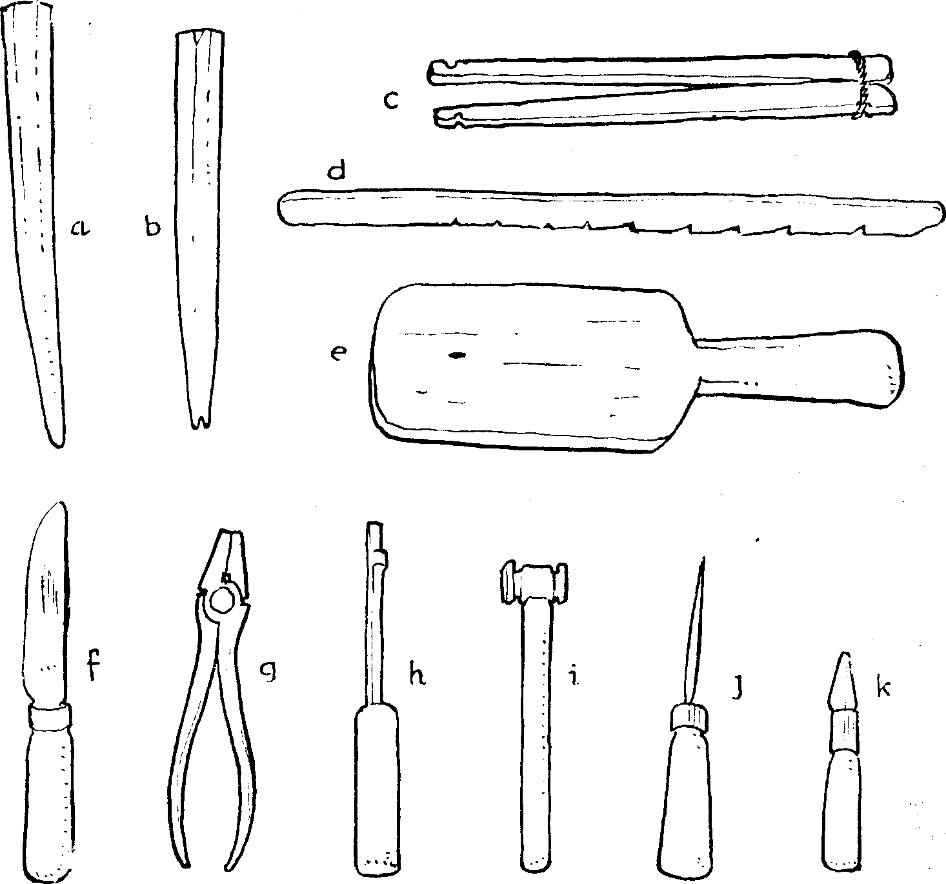
1. A szitakészítés eszközei: a) igazító, b) klupni, c) klukni, d) cólos mérő, e) sulyok, f) görbe-
kés vagy sniccer, g) fogó vagy cangli, h) aládugó vagy unterstrikájzli, i) kalapács, j) ár, k) pindal

hengerre, amelyre szövéskor a szitaszövetet felszedi. Ekkor a sniccel
megkezdi a szövést.
Mivel azonban az állami kereskedelemben is beszerezhető többféle
szitaszövet, a mesterek a kényelmesebb megoldást választják.
A szitások másik, éppoly fontos nyersanyaga a szita kérge. Ezt
szintén készen vásárolják, tekercsekben, tehát bizonyos mértékig ki-
kerekítve Szászrégenből kapják. A szitaszöveten és a kérgen kívül a
szitaszövet rögzítésére, a kávák összevarrására, megszilárdítására
hársat, drótot, faszeget használnak.
Hogyan is készül el a szita? A készen kapott kérget megvizezi,
hogy jobban hajoljon, majd meggörbíti. Megméri a colos mértékkel,
mérővel, hogy gömbölyű legyen, majd két kluknival, csipesszel össze-
fogja, de úgy, hogy köztük kevéske hely maradjon, ahol a kérget a
hárssal összevarrhassa. A varrás helyét a kérgen pindurral, pindallal
lyukasztja ki; a rögzített kérget mérővel ismét megméri, s ha vastag-
sága valahol nem egyenlő, a vastagabb szélt sniccerrel, görbekéssel
lefaragja, másként nem tudná kerekre alakítani. Az összevarrt kéreg
mérete szerint kiszabja a szitaszövet anyagát. Ha ez drótszövet, akkor
legörbíti a szélén, egy dróttal körül leszorítja, majd a toknikat — drót-
végeket — egyenesre vágja. Rányomja a másik kérget, a tetejét rá-
veri, ráteszi a szegelő fára, amelyen a szitát egy parafadarab akaszt-
ja. Forgatja és úgy szegezi. A szeg helyét szintén pindallal lyukasztja.
A felhasznált faszeg fél centi széles, vékony. Ha legörbül, letörik, ak-
kor késsel levágja, majd a kész szitát lesmirglizi. A rézszita, de más
szita kívül történő összeszorítására is, a kiálló szövetrész fedésére a
szitát vékony fenyőlemezzel, unsváflival szokták bevonni.
A kevés művelet kevés szerszámot, munkaeszközt kíván. A már
említett klupni — fából készült, körzőszerűen összecsukható csipesz —,
a görbekés, sniccer, a pindal-pindur — árra emlékeztető, a végén la-
pos lyukasztó — mellett a szitás mester a kérgek egymásra ütésére
használja a sulykot, a faszegek beverésére egy kis kalapácsot, szegfe-
jek lecsípésére, rosszul bevert szegek kihúzására a canglit, fogót; a
szitabőség mérésére a mérőt, varrásra az ív alakúan görbített, meg-
hajlított görbetűt, lyukasztásra még sajátos árat is használnak, ez
tömzsi nyelű, szög nagyságú, egyenes fémhegyből álló szerszám. A
szitaszövetet a vékony fenyőlemez alá az unterstrikájzlival, aládugó-
val dugják alá, végső simításokra ráspolyt használnak.
A munkafolyamat ma is olyan, mint régebben, nem változott.

2. A szita faanyaga: alsó- és felsőkáva
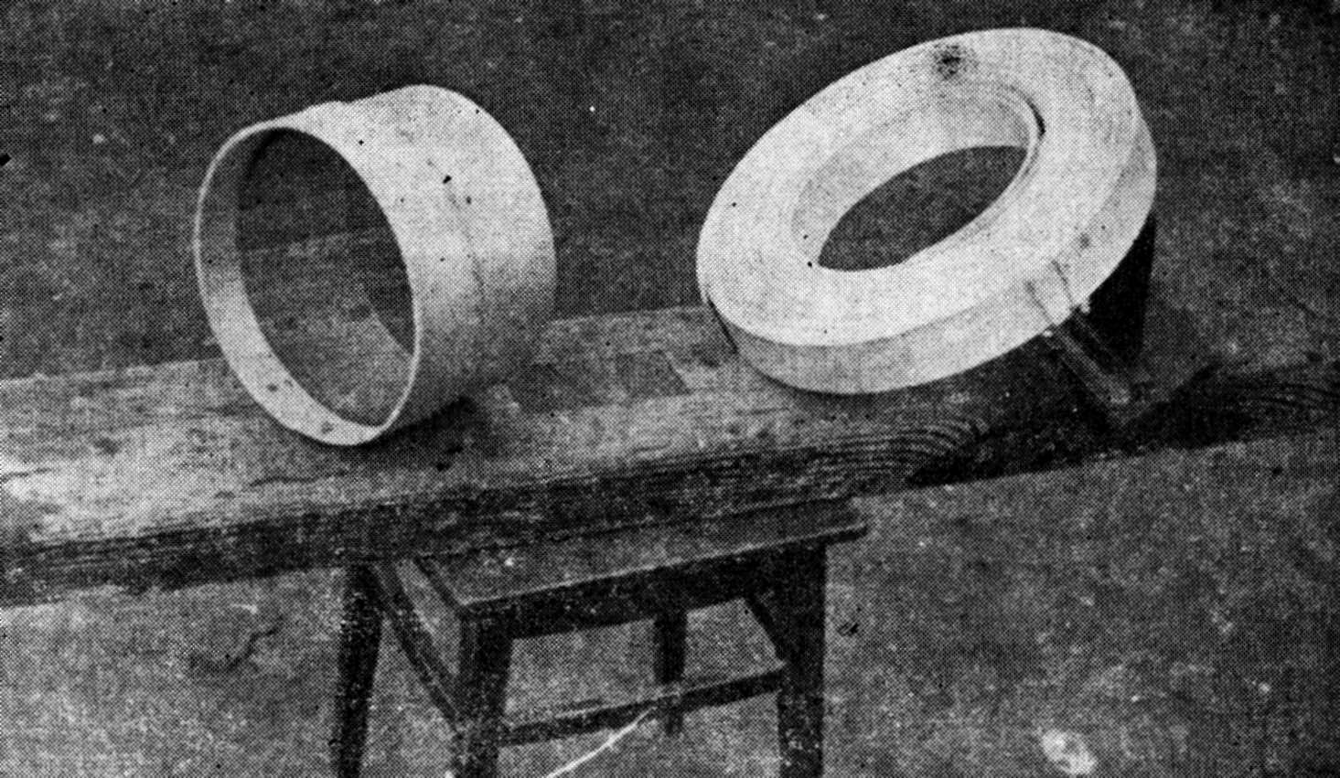

Egy dologról nem szóltunk: a szitaszövet festéséről. Szokás ez is.
Hogyan, milyen anyaggal? Ezt mesterségbeli titoknak tekintik, nem
árulják el.
Talán arra is válaszolnunk kellene néhány mondatban, hogy miért
használnak a szitások oly sok idegen eredetű szakszót. Nem magyar
eredetű a mesterség? A mesterségben használt szókincs nagyobbik
része finnugor és ugor eredetű szó. A szita készítéséhez használt
anyagnevek, a szita részeinek elnevezései, a szitakészítés munkamoz-
zanataira vonatkozó igék mind finnugor eredetűek. Mindebből arra
következtethetünk, hogy a mesterség ősi népi mesterség, szakmai
nyelvében a német hatás bizonyosan újabb keletű. A szókincs német
elemei vagy az országban élő németség hatására, vagy a segédek
egykor kötelező vándorlása révén kerültek szakmai nyelvükbe.
A népi mesterségek felderítése, feltérképezése hozzájárul a népi
életmód feltárásához, hasznos adalékul szolgál mind a néprajznak,
mind a nyelvtudománynak.

